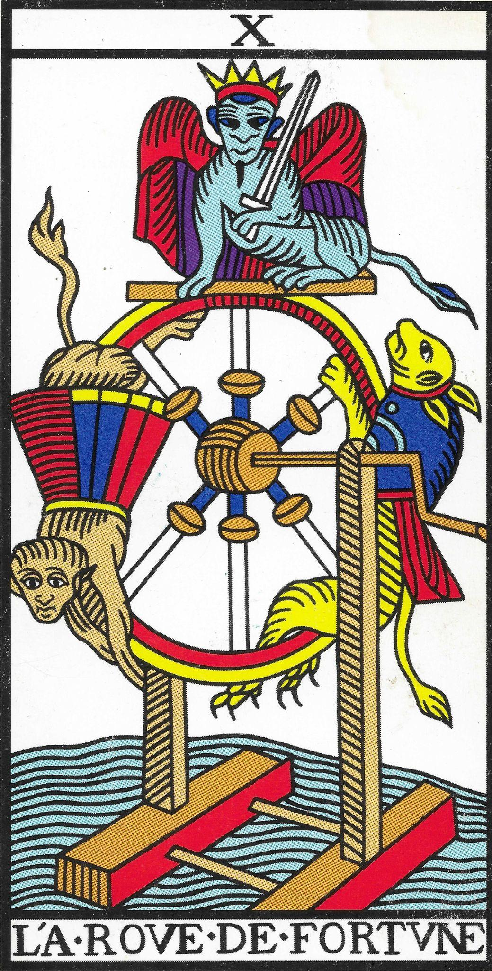
10 – LA RUOTA DELLA FORTUNA

Verbo
Lo faccio se Dio vuole

Armonia
Evoluzione e cambiamento continuo

Disarmonia
Blocco emotivo

Descrizione
La caratteristica principale di questo arcano è l’emozione, che genera l’evoluzione.
Rappresenta il movimento e il cambiamento: il fluire costante della vita.
Il suo percorso è: Emozione → Azione → Cambiamento → Evoluzione.
Non deve mai fermarsi né fermare le cose.
Se aspetta che gli eventi arrivino dall’esterno, rimarrà bloccato e non riceverà nulla.
Il suo compito è fare un passo in più ogni giorno, anche piccolo — perfino cambiare abitudini come i vestiti è già un atto evolutivo.
Deve evitare di ripetere sempre lo stesso schema, introducendo ogni volta qualcosa di nuovo.
Ha l’obbligo di progredire; se si blocca deve comunque fare qualsiasi cosa per ripartire, altrimenti la ripresa diventa sempre più difficile.

Conflitto
- Blocchi emotivi, sessuali, fisici.
- Aridità emozionale.
- Se si blocca in uno dei livelli IESC, blocca tutti gli altri.
- Destabilizzato dalle emozioni, cerca aiuto negli altri.
- Non coglie i segnali che la vita gli invia.
- Perde lucidità mentale.

Talento
- Ascolta le emozioni per aumentare la sua consapevolezza.
- Accetta e attua il cambiamento.
- Impara che la vita è fatta di cicli e accetta i suoi alti e bassi.
- Sa vivere nel qui e ora.
- È capace di accettare tutto ciò che accade.
- Passa dal pensiero all’azione senza difficoltà.

Genealogia
- Problematiche di memoria: emozioni non gestite che generano confusione.
- Parkinson: sempre indeciso.
- Si separa dalle emozioni.
- Sindrome di Tourette.
- Colesterolo (svalutazione).
- Malattie del movimento.
- Conflitti di separazione; persone dure con sé stesse.
- Sterilità: non crea la propria realtà perché non crede in se stesso.
- Blocchi a tutti i livelli: fisico, emozionale, sessuale, intellettuale.
- Omosessualità.
- Problematiche intestinali legate al blocco.
- Stomaco: incompreso dalla famiglia.
- Problemi alle orecchie: cerca aiuto ma non ascolta.

Domande
- Cosa mi impedisce di cambiare?
- Da cosa mi faccio bloccare?
- Quale emozione non voglio vedere?
- Quale ciclo devo terminare?
- Cosa mi impedisce di farcela?

